**claim_FinskebydlenipromyslenesrdcemYIT_CMYK**

**TISKOVÁ ZPRÁVA 4. září 2017**

**yit zahájila další etapu rozsáhlého projektu suomi hloubětín**

**Developerská společnost YIT spustila 1. září prodej více než stovky nových nízkoenergetických bytů z další etapy svého největšího rezidenčního komplexu Suomi Hloubětín. V pořadí již čtvrtá fáze Lahti tak postupně rozšiřuje vznikající zástavbu v pražském Hloubětíně poblíž říčky Rokytky a navazuje na etapy Espoo, Oulu a Turku pojmenovaných po významných finských městech. Zahájení výstavby YIT plánuje na letošní podzim a dokončení v druhé půli roku 2019.**

*„Stavební práce v Suomi Hloubětín pokračují podle plánu. Lahti je již čtvrtou z celkem deseti fází, po jejichž dokončení vyroste v této lokalitě více než 1000 nových bytů pro více než 2000 obyvatel. V současné době se také blíží kolaudace první etapy Espoo, jejíž výstavbu jsme zahájili před necelými dvěma roky, a během letošního podzimu dokončíme i hrubé stavby druhé a třetí fáze Oulu a* [*Turku*](https://www.yit.cz/praha/hloubetin/suomi-hloubetin/suomi-hloubetin-turku-etapa-3)*. Postupně tak budujeme novou pražskou moderní čtvrť inspirovanou Finskem a severským stylem bydlení,“* uvádí Dana Bartoňová, obchodní ředitelka YIT Stavo.

**Finsko na každém kroku**

**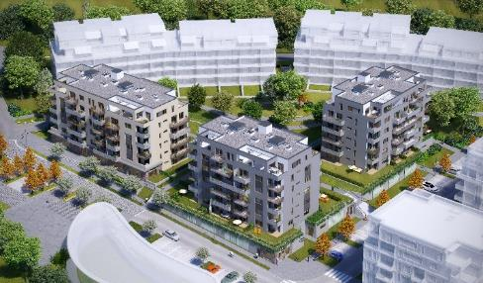**Etapa [Lahti](https://www.yit.cz/praha/hloubetin/suomi-hloubetin/suomi-hloubetin-lahti-etapa-4), pojmenovaná po jednom z hlavních zimních sportovních center Finska, bude zahrnovat tři šestipodlažní domy se společným jednopodlažním suterénem a parterem. Nabídne tak 104 bytových jednotek v tradičním finském stylu, a to v dispozicích 1+kk až 5+kk o velikostech 31 m2 až 131 m2. Ke každé z nich patří vlastní sklep a návrh počítá i s vytvořením zázemí pro mytí kol a psů a kočárkáren. Samozřejmostí jsou také parkovací stání v podzemních garážích a venku před budovami. Vedle obytných prostor budou v přízemí objektu začleněny komerční jednotky situované do ulice. Do vnitrobloku naopak směřují předzahrádky a společné patio ze zelení, hracími prvky a lavičkami. Součástí výstavby bude i rekultivace říčního toku Rokytka a přilehlých svahů, kde [YIT](https://www.yit.cz/) plánuje vytvořit prostranství k odpočinku a zábavě. V hloubětínském areálu navíc vznikne podle návrhu známého finského architekta Jyrkiho Tasy zbrusu nová mateřská školka, kterou ocení především rodiny s dětmi. Aby finské inspirace nebylo málo, ponesou jednotlivé ulice jména významných finských osobností z oblasti kultury, architektury a vědy. Nejen majitelé bytů tak budou procházet ulicemi pojmenovanými po světově uznávaném architektovi Eero Saarinenovi či neurofyziologovi a nositeli Nobelovy ceny Ragnaru Granitovi. Chybět nebude ani ulice spisovatele Waltariho či náměstí architekta a designéra Alvara Aalta.

Vizualizace 4. etapy Lahti Suomi Hloubětín

**Čisté linie a příroda na dosah**

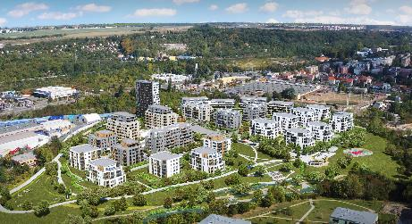**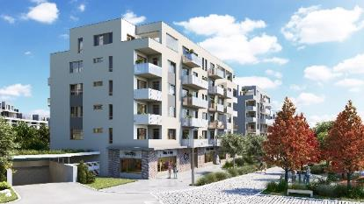**Architektonické řešení domů pochází z dílny studia Loxia Architects Ingenierie a díky svému střídmému provedení nezapře výraznou inspiraci klasickou severskou architekturou. Koncepce stavby se opírá o čisté, přímé linie a tvary. Fasádám v kombinaci světlého a tmavého odstínu vévodí polozapuštěné balkóny a ustoupená podlaží. Výjimkou jsou nejvyšší patra, kde naopak atiky přesahují a nachází se zde prostorné terasy se slunolamy clonícími přímému slunci. Odlišným způsobem přistoupili architekti k návrhu patia, jež je jedinečné svým organickým tvarem. Ten má při pohledu z oken přilehlých domů připomínat různorodost a členitost finské přírody s četnými jezery a lesy. Snahou developera je vytvořit takové prostředí, kde ke každému objektu bude náležet i vlastní kus krajiny, o který se mohou rezidenti starat a dále jej rozvíjet podle svých představ.

Vizualizace 4. etapy Lahti Suomi Hloubětín

Vizualizace Suomi Hloubětín

**Suomi Hloubětín v kostce**

* Inspirace z obdobných rozsáhlých rezidenčních areálů, které YIT staví v mateřském Finsku ([Konepaja,](http://www.yitkoti.fi/yit_koti/asunnot-alueittain/helsinki/konepaja) [Merenkulkijanranta](http://www.yitkoti.fi/yit_koti/asunnot-alueittain/helsinki/merenkulkijanranta), [Tripla](http://www.yit.fi/en/yit_fi/tripla_en/frontpage))
* Jednotlivé etapy Suomi Hloubětín jsou pojmenované po finských městech (Espoo, Oulu, Turku, Lahti…) a nově vzniklé ulice ponesou jména významných finských osobností z oblasti kultury, architektury a vědy (Waltariho, Saarinenova, nám. A. Alta, park Janssonové...).
* Lokalita: Praha 9 – Hloubětín v sousedství říčky Rokytky, mezi ulicemi Kolbenova, Kbelská a Poděbradská s veškerou občanskou vybaveností. V blízkosti jsou zastávky metra Kolbenova a Hloubětín.
* Počet etap výstavby: 10
* Celková rozloha: více než 9 hektarů
* Celkový počet bytů v 10 etapách: více než 1000
* První etapa (Espoo): kolaudace září 2017
* Druhá a třetí etapa (Turku a Oulu): hrubá stavba – listopad 2017, kolaudace – září 2018
* Čtvrtá etapa (Lahti): zahájení prodeje a výstavby – podzim 2017

***O YIT a YIT Stavo:***

*Společnost YIT (výslovnost: vajajtý) vstoupila na český trh v roce 2008, kdy akvizicí získala českou firmu Euro STAVOKONSULT. Obě společnosti působí v oboru stavebnictví řadu let – původní Euro STAVOKONSULT byla na českém trhu téměř 20 let, kořeny skandinávské YIT sahají až do roku 1912. K hlavním činnostem YIT Stavo patří příprava a realizace developerských projektů. Na český trh přináší bydlení ve finském stylu. Společnost* [*YIT Stavo*](http://www.yit.cz/) *v České republice dokončila již 8 projektů: Hostivař I a II, Hájek, Troja, Victoria, Braník, Green Motol a Hyacint Modřany. Ve výstavbě jsou nyní 3 projekty: Talo Kavalírka, Koivu Zličín a přelomový projekt Suomi Hloubětín. Na ploše původního 9hektarového brownfieldu v Hloubětíně vznikne nová čtvrť s bytovými domy, viladomy a obchodními prostory, ve které najde domov téměř 2 000 obyvatel. Připravuje se také nový projekt Aalto Cibulka v pražských Košířích. YIT již dokázala splnit svůj ambiciózní plán a zařadila se mezi pětici nejsilnějších developerů na poli rezidenční výstavby v Praze. V oblasti CSR YIT dlouhodobě podporuje Kliniku dětské chirurgie FN Motol a s ní spjatou nadaci Konto „Dětská chirurgie Motol“, kterou zaštiťuje herečka Tereza Brodská.*

*Nad rámec developerské činnosti podniká mezinárodní skupina YIT v oblasti pozemního a průmyslového stavitelství. YIT úspěšně působí ve Finsku, v pobaltských státech, Rusku a ve střední Evropě (v ČR, na Slovensku a v Polsku). Za rok 2016 dosáhly výnosy YIT téměř 1,8 mld. EUR. YIT zaměstnává v 8 zemích kolem 5.300 lidí. Je kotovaná na burze v Helsinkách a v roce 2012 oslavila 100 let od svého založení. Jako jeden z mála developerů financuje výstavbu výhradně z vlastních zdrojů.* Nově využívá jako zdroj financování také odprodej projektů finskému investičnímu fondu. *V roce 2017 se YIT připojuje k oslavám 100letého výročí založení Finské republiky.*

***Další informace:***

**Crest Communications**

Marcela Kukaňová, tel.: 731 613 618, [marcela.kukanova@crestcom.cz](mailto:marcela.kukanova@crestcom.cz)

Kateřina Lanková, tel.: 775 899 353, [katerina.lankova@crestcom.cz](mailto:katerina.lankova@crestcom.cz)

[**www.crestcom.cz**](http://www.crestcom.cz)**;** [**www.yit.cz**](http://www.yit.cz)**;** [**www.nakouknete.cz**](http://www.nakouknete.cz)